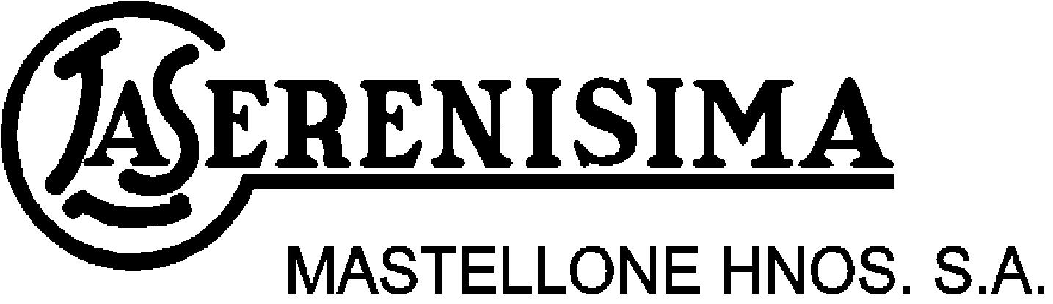
General Rodriguez, 4 de mayo de 2018.
A la
Comisión Nacional de Valores.
Presente

A la
Bolsa de Comercio de Buenos Aires
Presente

Al
Mercado Abierto Electrónico SA (“MAE”)
Presente

Ref.: Hecho Relevante - Licencias de directores de MHSA, Sres. José Moreno y Carlos Agote. Asume director suplente.

De nuestra mayor consideración,

Me dirijo a ustedes en mi carácter de Responsable de Relaciones con el Mercado de Mastellone Hermanos S.A. a los efectos de informarles que en el día de la fecha el Directorio de la Sociedad ha tomado conocimiento de la licencia informada por el señor Presidente José A. Moreno desde el día 8 de mayo y hasta el día 10 de junio próximo inclusive y de la licencia del señor Vicepresidente Primero, Carlos Agote desde el día 10 de mayo hasta el 23 de mayo del corriente.
El señor Vicepresidente Carlos Agote asumirá la Presidencia durante los días 8 y 9 de mayo y posteriormente desde el día 23 de mayo y hasta el 10 de junio inclusive y el señor vicepresidente Segundo, Antonino S. Mastellone, asumirá la presidencia desde el día 10 de mayo hasta el 23 de mayo inclusive.
A su vez se informa que el señor Juan Osvaldo Uhrich, actual director suplente, asumirá como director titular desde el día 8 de mayo hasta el día 10 de junio del corriente.

Sin más, aprovechamos la oportunidad para saludarlos muy atentamente.

MASTELLONE HERMANOS S.A.

Claudio Fernández Saavedra
Responsable de Relaciones con el Mercado

MASTELLONE HNOS. S.A.
Almte. Brown 957 - B1748KFS
Gral. Rodriguez – Buenos Aires - Argentina
Tel: (54-237) 485-9000 – Fax: (54-237) 485-9148

